COTI INFORMÁTICA
PHP
Aula 09
Data: 11/09/2010

PHP OO

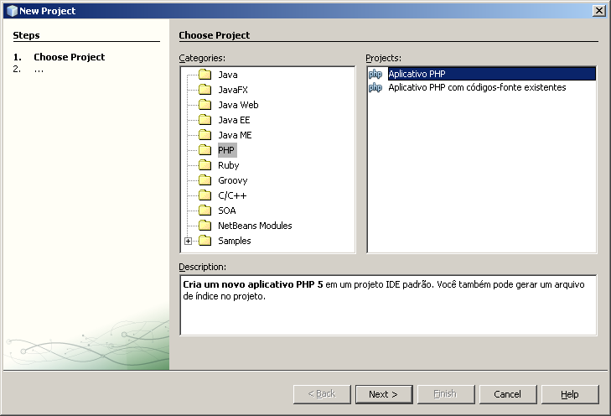

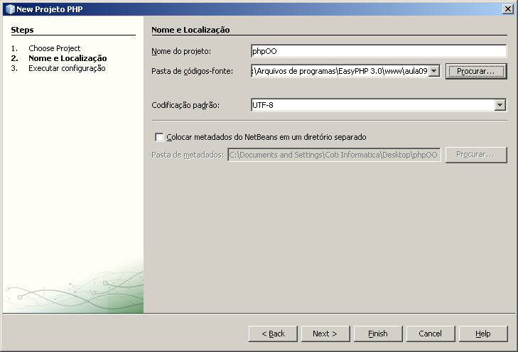

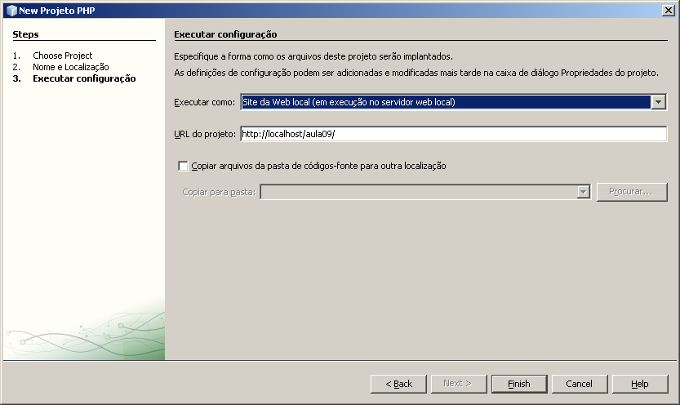

OO -> é uma metodologia de programação.
OO permite reutilização do codigo. Manutenabilidade alta.

1_ OO procura transformar em classes todos os objetos do mundo real que sejam importante para o sistema.

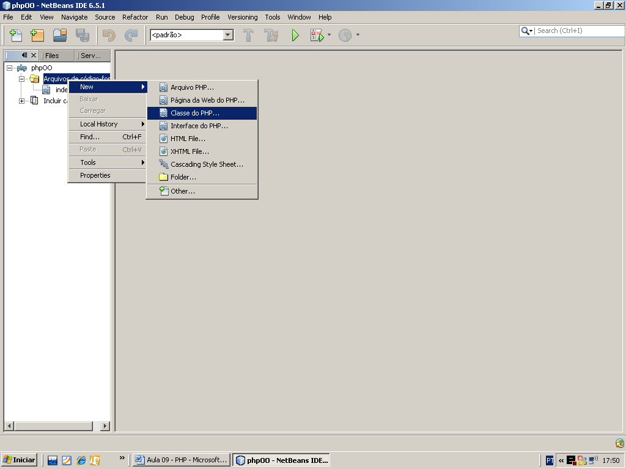

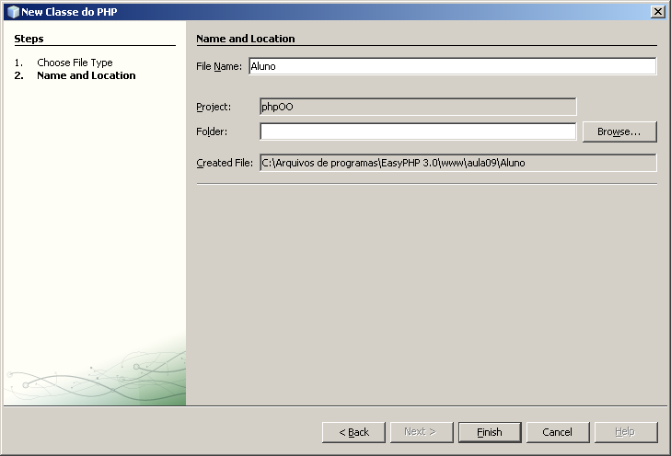

<?php

include_once 'Aluno.php';

//Para trabalhar com a classe devemos criar um OBJETO da classe
$a = new Aluno(4588,"vizinho@gmail.com",100);//Neste momento que chamamos o construtos

echo "<br />";
echo $a->toString();

echo "<br />";
$a->matricula = 458245;
$a->efetuarMatricula();
echo "<br />Numero da matricula: ".$a->matricula;

echo "<br />";
echo $a->toString();

?>

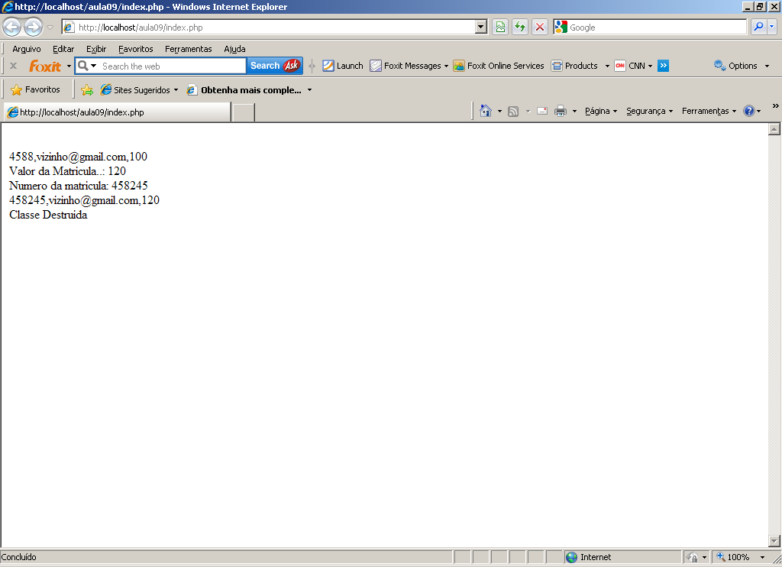

<?php
class Aluno {

//Atributos - caracteristicas
//Tudo que for public, todo mundo consegue ver
public $matricula;
protected $email;
private $mensalidade;

//Toda classe possui um metodo chamado constutor
//metodos construtor sao os metodos iniciados junto com a classe
//ALT + INSERT
function __construct($matricula = null, $email = null, $mensalidade = null) {
$this->matricula = $matricula;
$this->email = $email;
$this->mensalidade = $mensalidade;
}

//metodo de retorno da classe
public function toString(){
return $this->matricula.",".$this->email.",".$this->mensalidade;
}

//metodos - funções da classe - subprogramas
public function efetuarMatricula(){
$this->mensalidade = 120;
echo "Valor da Matricula..: ".$this->mensalidade;
}
//chamado quando a classe e destruida
public function __destruct() {
echo "<br />Classe Destruida";
}

}
?>

CLASSE Pessoa

<?php
class Pessoa {

private $nome;
private $email;

//encapsulamento
//ALT + INSERT
//GETTER AND SETTER
public function getNome() {
return $this->nome;
}

public function setNome($nome) {
$this->nome = $nome;
}

public function getEmail() {
return $this->email;
}

public function setEmail($email) {
$this->email = $email;
}

}
?>

Class cliente

<?php
include_once 'Pessoa.php';
//Cliente é uma pessoa
class Cliente extends Pessoa {
//QUando trabalhamos com herança tudo que for PUBLIC e PROTECTED
//da outra classe podemos ver

private $cpf;

public function getCpf() {
return $this->cpf;
}

public function setCpf($cpf) {
$this->cpf = $cpf;
}

public function definirCliente(){
echo "Ola, ".$this->getNome();
echo "<br />Cpf...: ".$this->getCpf();
}
}
?>

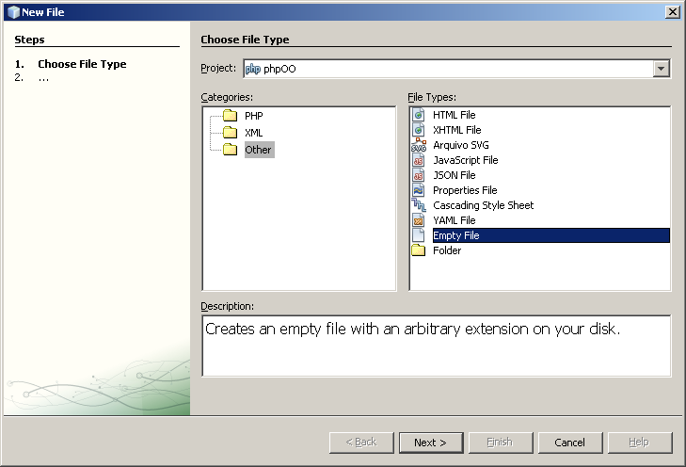

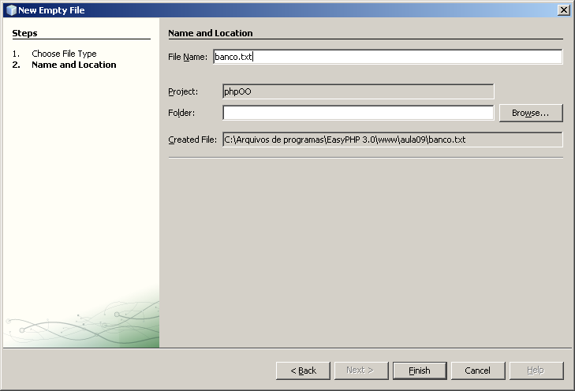

CREATE DATABASE aula3;

USE aula3;

CREATE TABLE produto(
idproduto INT PRIMARY KEY AUTO_INCREMENT,
nome VARCHAR(50) NOT NULL,
preco DOUBLE(10,2) NOT NULL);

DESC produto;

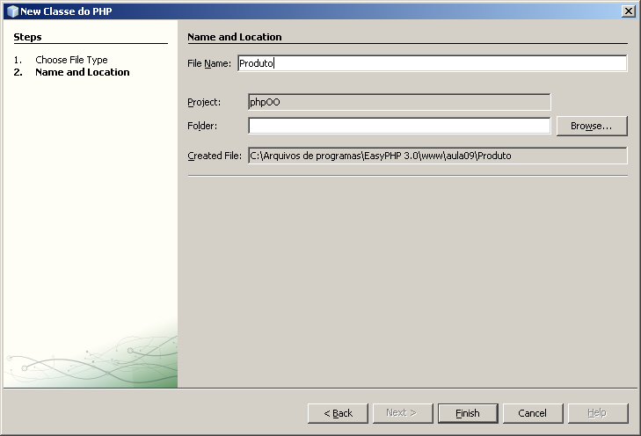

<?php
class Produto {

private $idproduto;
private $nome;
private $preco;

public function getIdproduto() {
return $this->idproduto;
}

public function setIdproduto($idproduto) {
$this->idproduto = $idproduto;
}

public function getNome() {
return $this->nome;
}

public function setNome($nome) {
$this->nome = $nome;
}

public function getPreco() {
return $this->preco;
}

public function setPreco($preco) {
$this->preco = $preco;
}

}
?>

<h2>
Formulario de Cadastro de Produto
</h2>
<form action="gravar.php" method="post">
Nome...: <input type="text" name="nome" />
<br /><br />
Preco...: <input type="text" name="preco" />
<br /><br />
<input type="submit" value="Gravar" />
</form>

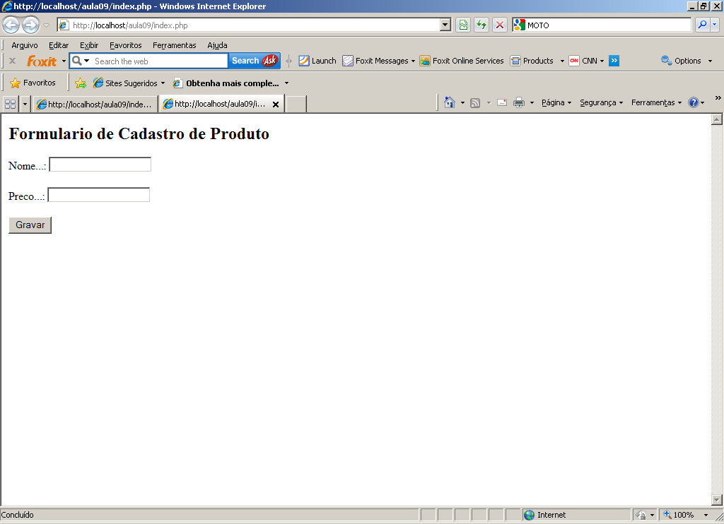

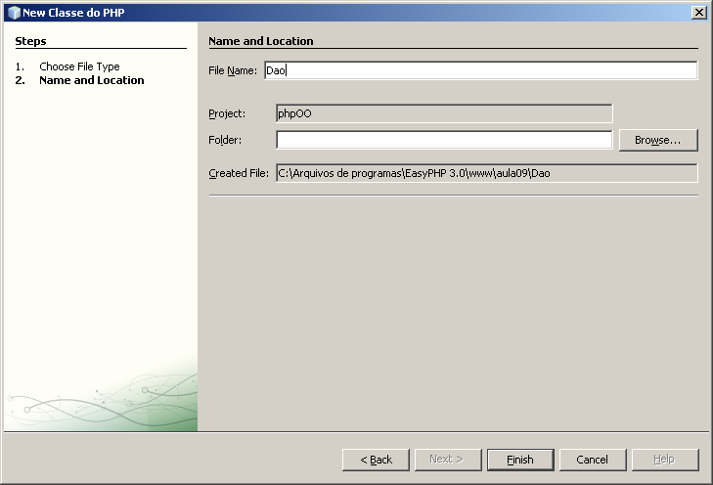

<?php
//Data Access Object
class Dao {

protected $con;
protected $rs;
protected $sql;

public function open(){
$this->con = mysql_connect("localhost","root","coti");
mysql_select_db("aula9",$this->con);
}

public function close(){
mysql_close($this->con);
}

public function execute(){
$this->open();
$this->rs = mysql_query($this->sql,$this->con);
$this->close();
return $this->rs;
}
}
?>

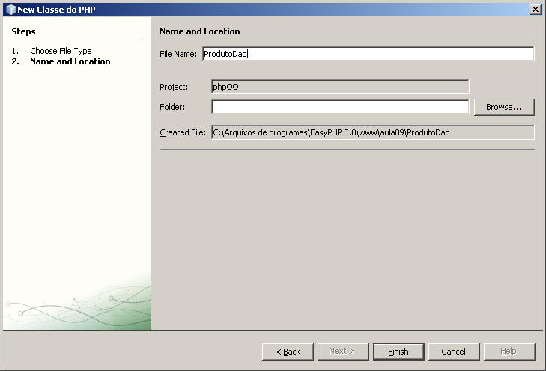

<?php
include_once 'Dao.php';
include_once 'Produto.php';
class ProdutoDao extends Dao {

public function gravar(Produto $p){
$this->sql = "INSERT INTO produto VALUES(NULL,
'".$p->getNome()."',".$p->getPreco().")";
if($this->execute()){
return true;
}else{
return false;
}
}

}
?>

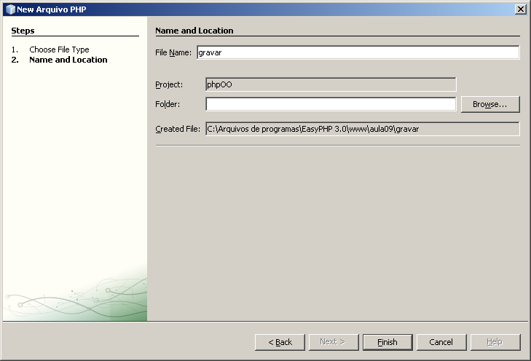

<?php
include_once 'ProdutoDao.php';

$p = new Produto();
$p->setNome($_POST["nome"]);
$p->setPreco($_POST["preco"]);

$pd = new ProdutoDao();

if($pd->gravar($p)){
echo "Gravado com sucesso";
}else{
echo "Erro ao gravar";
}
?>
<br />
<a href="index.php">
Voltar</a>

